|  |
| --- |
|  |
| **파이널 프로젝트**  **설계 보고서** |
|  |

|  |  |
| --- | --- |
| **프로젝트명** | Woong’s Hosue (주택 정보 검색 플랫폼) |
| **팀원** | 이지운(팀장), 최재웅, 임나현 |

**1. 요구사항 정의서**

|  |  |  |  |
| --- | --- | --- | --- |
| **순번** | **요구사항명** | **요구사항 상세** | **우선순위** |
| **기능적 요구사항** | | | |
| F01 | 주택 검색 | 주택 실거래가 정보를 원하는 검색 정보[시군구, 주택이름]에 따라 검색 결과를 두 가지 화면[표, 구글지도]로 보여준다. | 필수 |
| F02 | 실거래가 검색 | 주택 실거래가 정보를 원하는 검색 정보[시군구, 주택이름]에 따라 검색 결과 데이터를 제공한다. | 필수 |
| F03 | 실거래가  추이 시각화 | 행복주택 근 5년간의 실거래가 변동을 그래프로 제공한다. | 심화 |
| F04 | 관심지역 관리 | 대표 관심 지역, 일반 관심 지역을 설정하고 추가, 삭제 등의 관리 기능을 제공한다. | 추가 |
| F05 | 상권정보 조회 | 설정한 관심지역의 주변 상가 정보에 따른 검색결과를 두 가지 화면[표, 구글지도]로 제공한다. | 추가 |
| F06 | 회원가입 및 로그인 | 회원가입 및 로그인 기능을 구현하여 사용자를 구분하는 서비스를 제공한다. | 필수 |
| F07 | 로그인 심화 | 구글과 네이버 계정을 사용해 로그인 할 수있다. | 심화 |
| F08 | 비밀번호 찾기. | 회원이 요청하면 임시 비밀번호를 메일로 발급해준다. | 추가 |
| F09 | 회원정보 조회 | 회원에게 자신의 기본정보 수정, 탈퇴 기능 제공한다. | 추가 |
| F10 | 회원관리 | 관리자에게만 회원을 등록,수정,삭제 할 수 있는 권한페이지 부여한다. | 추가 |
| F11 | 공지사항 | 사용자들에게 공지사항을 보여준다. 또한 관리자에게만 게시글 작성 권한을 부여한다. | 추가 |
| F12 | 오늘의 뉴스 | 크롤링을 통해 오늘의 부동산 뉴스를 제공한다. | 심화 |
| F13 | 코로나 선별 진료소 검색 | 동네에서 가까운 코로나 선별 진료소 검색 기능을 제공한다. | 추가 |
| F14 | 안심병원 검색 | 동네에서 가까운 안심병원 검색 기능을 제공한다. | 추가 |
| F15 | 실물후기 게시판 | 실물후기를 우선순위에 따라 조회하는 기능을 제공한다. 사용자는 누구나 실물후기를 작성할 수 있다. | 심화 |
| F16 | 알림 기능 | 사용자 관심 지역의 실물후기가 작성되면 사용자에게 알림을 제공한다. 사용자가 확인할 때 까지 알림 갯수를 누적한다. | 심화 |
| F17 | 게시판 심화 | 페이지를 구분하여 게시글을 조회할 수 있다. | 심화 |
| **비 기능적 요구사항** | | | |
| NF1 | 공공데이터의 정확성 | 공공데이터 API를 활용함으로 인한 공공데이터의 정확성이 요구됨 |  |
| NF2 | 사용자 편의성 | 웹사이트에 대한 사전 지식이 없어도 쓰기 편해야 함 |  |
| NF3 | 신뢰성 | 로그인을 시도했을 때 100번중 99번은 성공해야 한다. |  |
| NF4 | 보안성 | 등록된 사용자만이 시스템에 접근할 수 있다. |  |

**2. 테이블 구조도**

1) 주변 상권 정보 관련 테이블

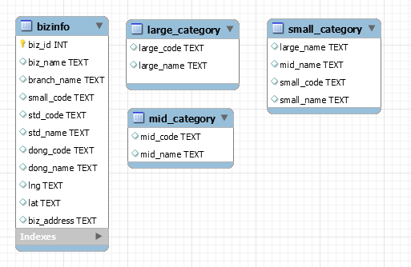

2) 지역 주소 관련 테이블

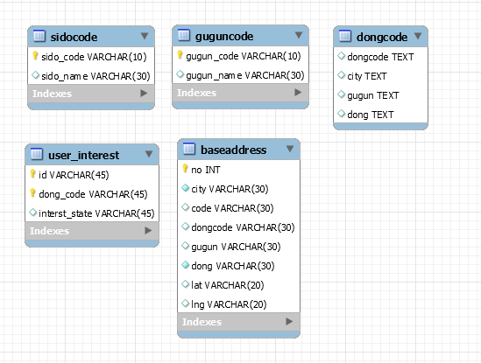

3) 실거래가 관련 테이블

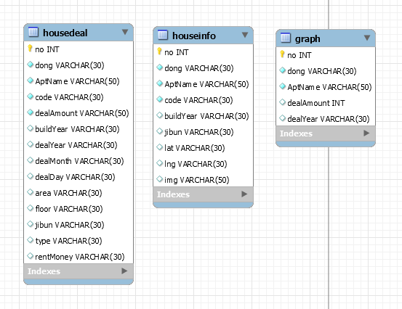

4) 안심병원 관련 테이블

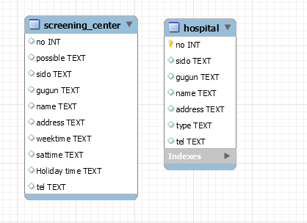

5) 실물 후기 관련 테이블

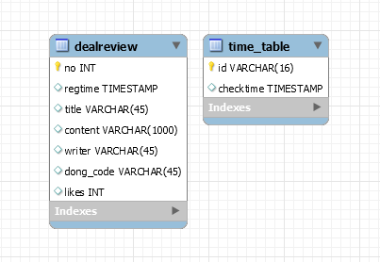

6) 공지사항, 오늘의 뉴스 관련 테이블

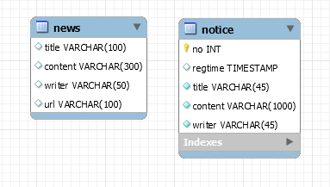

7) 사용자 관련 테이블

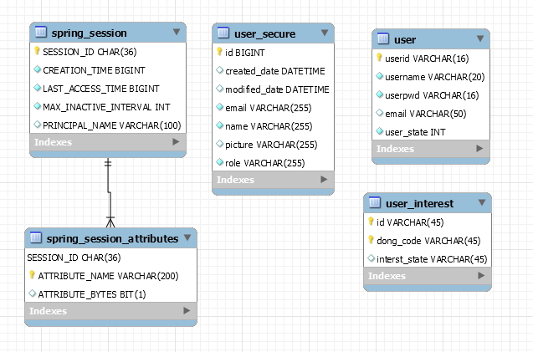

* 구글, 네이버 계정 연동 인증 테이블
* Woong’s house 전용 계정 관리 테이블

**3. 클래스 다이어그램**

1) 사용자 연동 관련 클래스

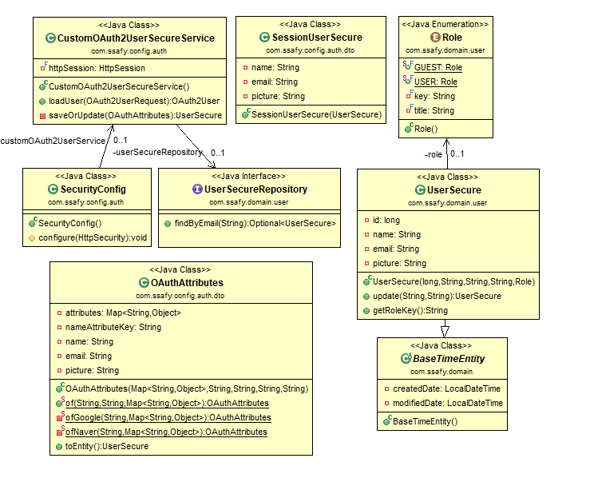

2) 사용자 관련 클래스

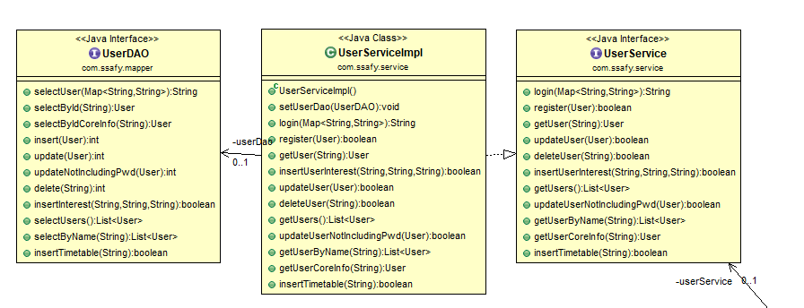

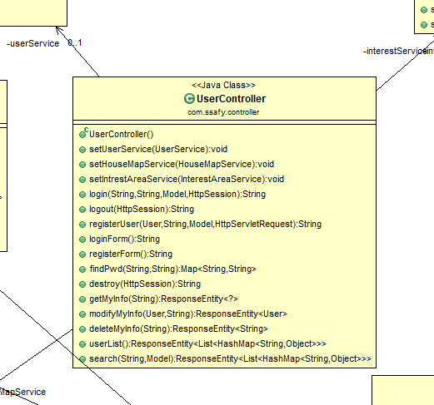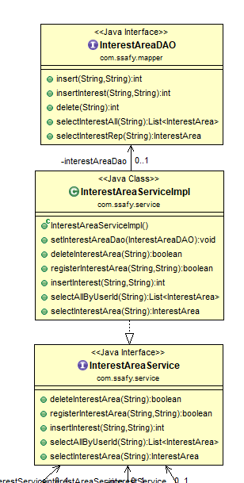3) 안심병원 관련 클래스

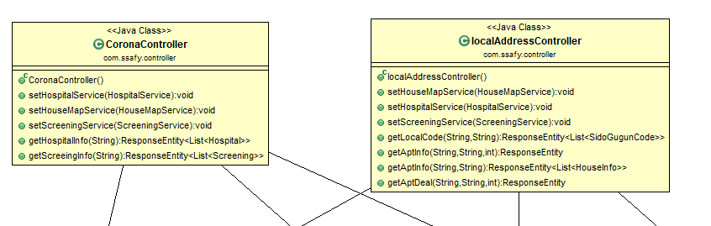

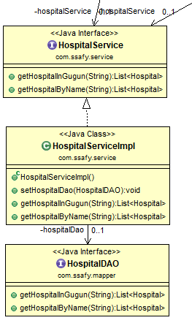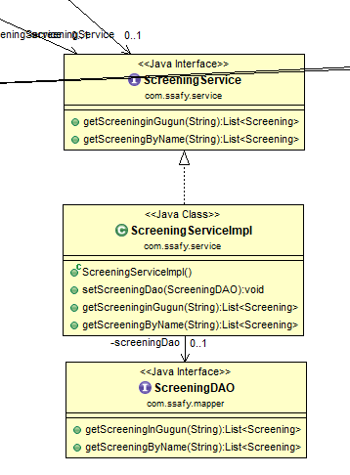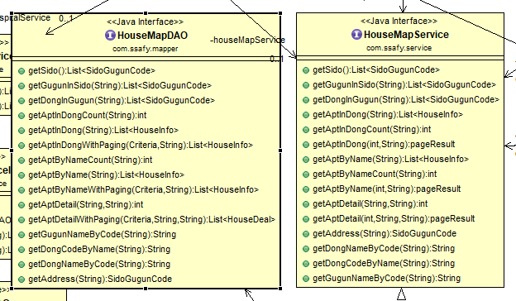4) [추가기능] 오늘의 뉴스, 크롤링 / 실거래가 그래프, chart.js

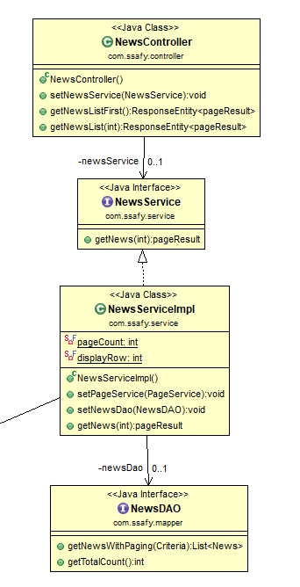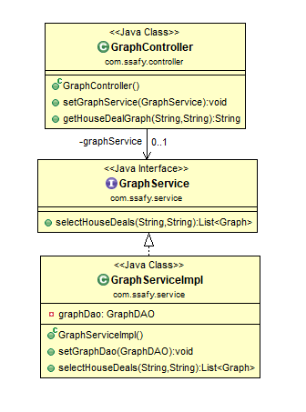

5) [추가기능] 관심지역 후기글 알림

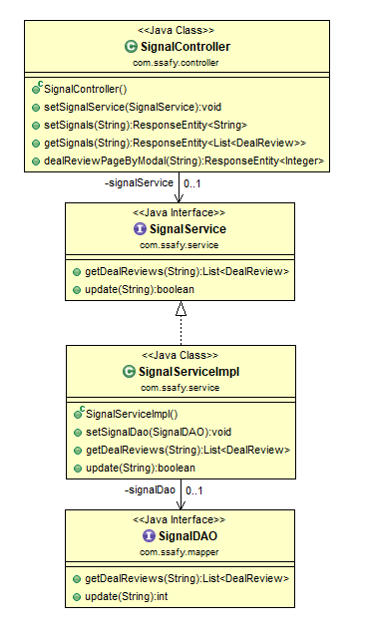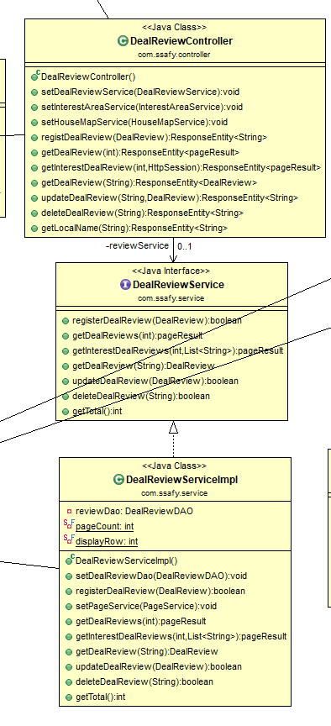

6) [추가기능] 주변상권

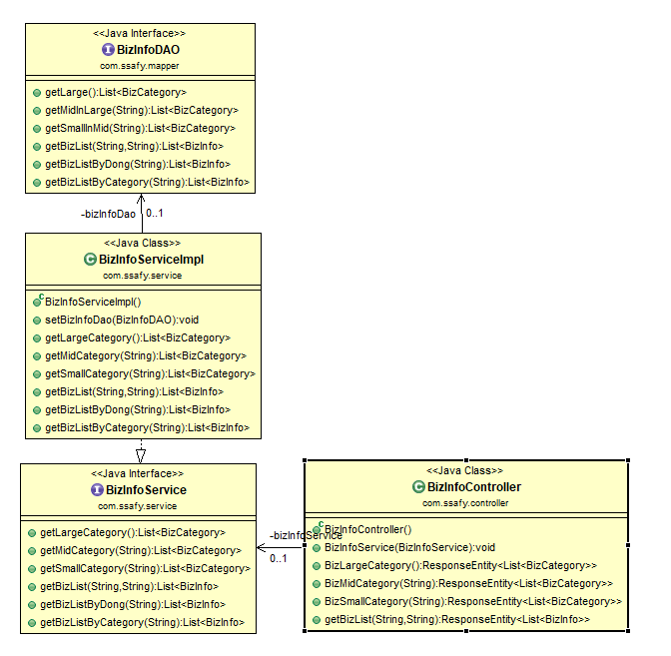

7) [추가기능] 비밀번호 찾기

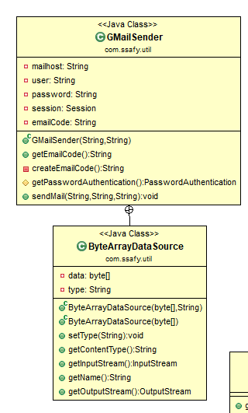8) 페이지 이동, 환경설정

